Secretaria da Agricultura, Pecuária e Desenvolvimento Rural

Departamento de Defesa Agropecuária
Divisão de Controle e Informações Sanitárias
Seção de Epidemiologia e Estatística

Informativo Semanal de Vigilância – Notificações 2019
Semana Epidemiológica 08.
Todas as Supervisões Regionais Informaram

Line | Município | Unidade regional | Código IBGE | N° do FORM IN | Principal espécie afetada | Diagnóstico presuntivo | Data da investigação | Diagnóstico conclusivo | 14. Foi criado cadastro no SIVCONT? | Nome do Veterinário
1 | Paraí | Caxias do Sul | 4314001 | 53 | Suínos | Lesões Traumáticas | 18/01/2019 | Lesões Traumáticas | Sim | MARIA ANTONIETA MERLO
2 | Teutônia | Estrela | 4321451 | 32 | Suínos | Colibacilose | 15/02/2019 | Colibacilose | Sim | KLEBER ROGÉRIO PALMA DE MELLO
3 | Cruzeiro do Sul | Estrela | 4306205 | 40 | Suínos | Refugagem | 26/08/2018 | Refugagem | Sim | FABIO DARLAN BERNARDO
4 | Santana do Livramento | Uruguaiana | 4317103 | 128 | Bovinos | Tuberculose | 15/02/2019 | Tuberculose | Não | KAREN BEATRIZ DE OLIVEIRA AREVALO
5 | Paraí | Caxias do Sul | 4314001 | 54 | Galinhas | Colibacilose | 31/01/2019 | Colibacilose | Sim | BRUNO DALL'AGNOL
6 | Santa Clara do Sul | Estrela | 4316758 | 12 | Bovinos | Síndrome nervosa | 11/02/2019 | Pendente - Aguardando Lab. | Sim | VANESSA CALDERARO DALCIN
7 | Fagundes Varela | Caxias do Sul | 4307864 | 46 | Suínos | Lesões Traumáticas | 28/01/2019 | Lesões Traumáticas | Sim | BRUNO DALL'AGNOL
8 | Aratiba | Erechim | 4300901 | 53 | Bovinos | Luxação Coxofemoral | 05/02/2019 | Luxação Coxofemoral | Sim | ANDREIA DE OLIVEIRA BECKER
9 | Montenegro | Estrela | 4312401 | 95 | Bovinos | Síndrome nervosa | 08/02/2019 | Pendente - Aguardando Lab. | Sim | RAFAEL SILVA ALVES
10 | Nova Alvorada | Passo Fundo | 4312757 | 47 | Galinhas | Colibacilose | 14/02/2019 | Colibacilose | Sim | MAURICIO FLORES DA SILVA
11 | Nova Araçá | Caxias do Sul | 4312807 | 29 | Suínos | Lesões Traumáticas | 28/01/2019 | Lesões Traumáticas | Sim | BRUNO DALL'AGNOL

Ocorrências Atendidas pelo SVO-RS.
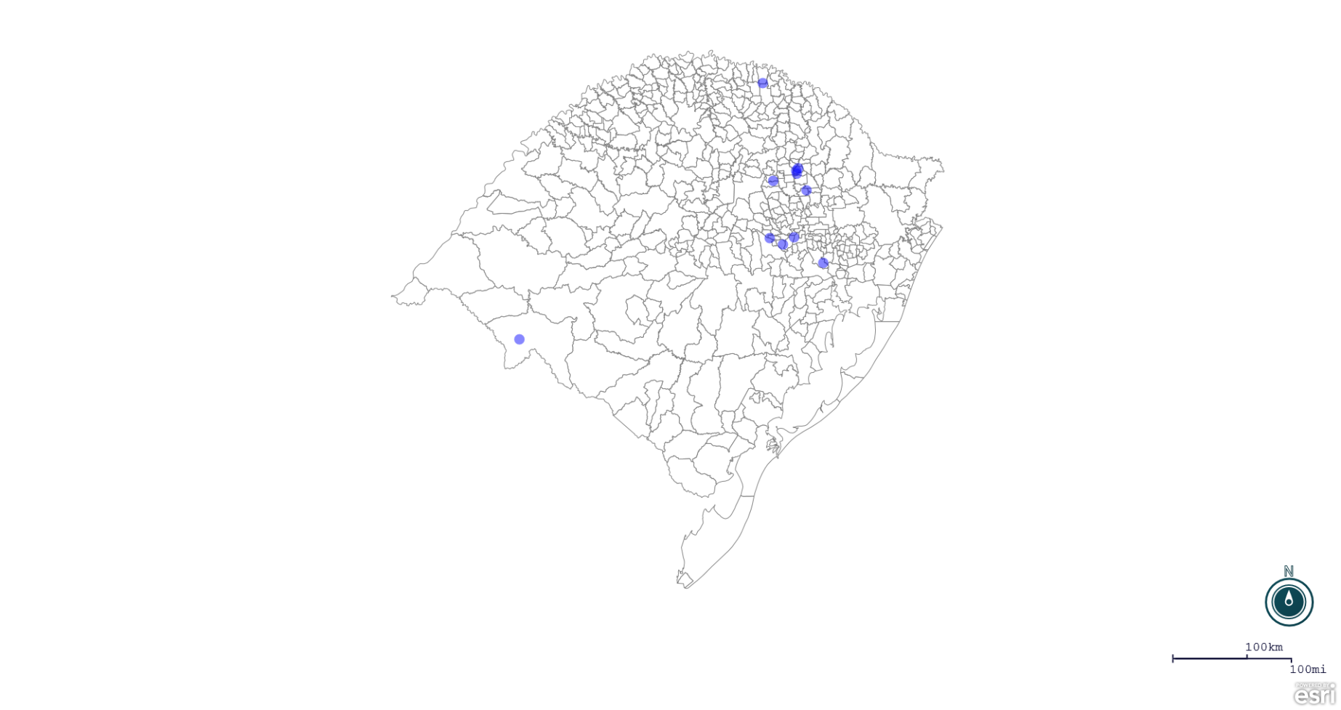
Seção de Epidemiologia e Estatística.

Seção de Epidemiologia e Estatística-SEE email para contato: epidemiologia@agricultura.rs.gov.br

